審査に必要な書類（マイナンバー等）を、指定の方法により学校の経営企画室まで提出してください。

※３**提出時期は学校ごとの案内に従ってください。（申請（STEP２）前に提出いただく場合もございます。）。**

令和6年2月29日より、東京都立高等学校に入学・在学する生徒を対象に、「都立高等学校オンライン

申請受付システム（以下「オンライン申請システム」といいます。）」を活用したオンライン申請を開始します。

各種支援制度の申請にあたっては、以下に従って手続きを行ってください。

※　やむを得ずオンライン申請を行うことができない場合は、学校の経営企画室までご連絡ください。

※　システムの操作マニュアルは右記東京都教育委員会ホームページのQRコードよりご確認ください。

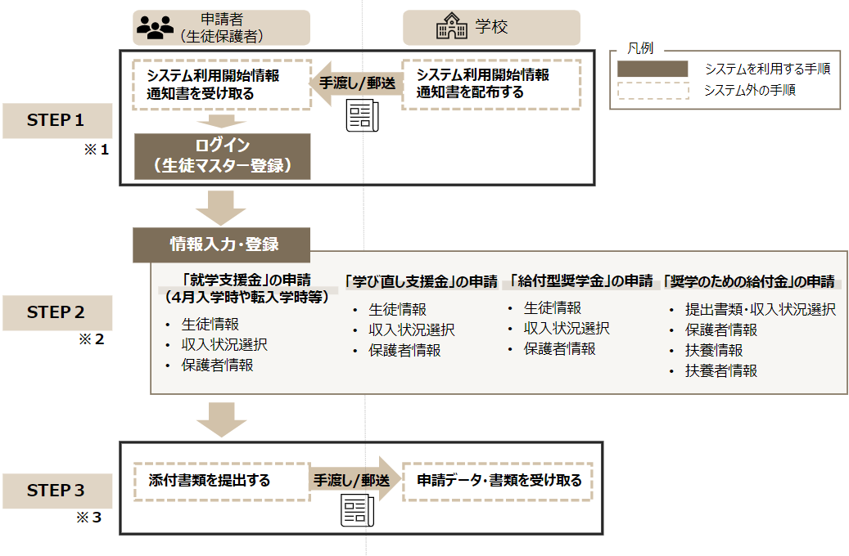

**STEP１　ID登録及び初回ログイン（生徒マスター登録）**

**STEP２　各種支援制度の申請情報登録**

ログイン後、オンライン申請システムで各種支援制度の申請情報を登録してください。

※２　**一度申請を行うと、学校で申請内容の確認が完了するまで、申請情報の修正・再申請を行うことはできません。**やむを得ず修正・再申請が必要な場合は、学校の経営企画室までご連絡ください。

**STEP３　審査に必要な添付書類の提出**

申請に先立って、別途配布する**「システム利用開始情報通知書」**を参考にＩＤ登録及び初回ログインを完了させてください。ＩＤ登録時に入力する生徒・保護者の情報は生徒マスター情報として登録され、授業料データの作成に用いられますので、必ず**マイナンバーカードに記載のとおり**に登録してください。

※１　生徒・保護者氏名は**姓・名 各１０文字（全角）**まで登録ができます。

文字数制限により入力ができない場合は、各１０文字目まで登録してください。

**（@schfemail.kyoiku.metro.tokyo.lg.jp）の受信許可の設定をお願いいたします。**

QRコード



**オンライン申請システムを利用した申請の主な流れ**